 г. Москва, Чермянский пр-д, д.5
Тел. 8(495)662-48-48
Эл. почта: galereyaokon@list.ru
web: http://oknovam.ru

В акции участвует профиль KBE Эталон 58мм, фурнитура Roto-NT, стеклопакет 4-10-4-10-4
Стоимость указана с учетом подоконника (25см), отлива (15см)

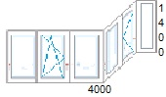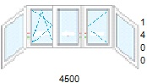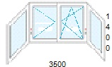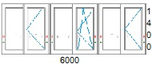
Изделие 1 Изделие 2 Изделие 3 Изделие 4

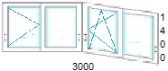
Изделие 5
Изделие 1  4000*1400 | Изделие 2  4500*1400 | Изделие 3  3500*1400 | Изделие 4  6000*1400 | Изделие 5  3000*1400
Стоимость включает: установку, подоконник (10см), отлив (10см), козырек (25см).
Дополнения в виде комплектующих – доборов, эркерных соединителей, нащельников, москитных сеток, угловых соединителей в стоимость не входят.
Уточняйте информацию у наших менеджеров по тел. +7 (495) 662-48-48.

